

СОВЕТ МУНИЦИПАЛЬНОГО ОБРАЗОВАНИЯ
ТУАПСИНСКИЙ РАЙОН
СЕССИЯ – 15

РЕШЕНИЕ
от _______________ № _______________
г. Туапсе

О внесении изменения в решение Совета муниципального образования Туапсинский район от 28 марта 2014 г. № 90 «Об утверждении правил землепользования и застройки Джубгского городского поселения Туапсинского района Краснодарского края»

В соответствии с Градостроительным кодексом Российской Федерации, Законом Краснодарского края от 21 июля 2008 г. № 1540-КЗ «Градостроительный кодекс Краснодарского края», иными нормативными правовыми актами Российской Федерации, Уставом муниципального образования Туапсинский район, на основании заявления Гутиева Т.Р. Совет муниципального образования Туапсинский район р е ш и л:
- Внести в приложение к решению Совета муниципального образования Туапсинский район от 28 марта 2014 г. № 90 «Об утверждении правил землепользования и застройки Джубгского городского поселения Туапсинского района» следующие изменения:
1) статью 1 «Карта градостроительного зонирования с указанием зон действия ограничений по условиям охраны объектов культурного наследия и зон действия ограничений по санитарно-гигиеническим условиям» части 1 «Картографические документы» тома 2 «Градостроительные регламенты» Правил землепользования и застройки Джубгского городского поселения Туапсинского района Краснодарского края, изложить в новой редакции, согласно приложению 1 к настоящему решению.
2. Обозначить сведения об реализации комплексного развития территории по инициативе правообладателя на земельном участке
с кадастровым номером 23:33:0606020:1580 и обозначить сведения об реализации комплексного развития территории по инициативе правообладателя на земельном участке с кадастровым номером 23:33:0606020:1590, согласно приложению 2 к настоящему решению.
3. Опубликовать настоящее решение в средстве массовой информации Туапсинского района – газете «Черноморье сегодня».
4. Разместить настоящее решение на официальных сайтах администрации и Совета муниципального образования Туапсинский район в информационно-телекоммуникационной сети «Интернет».
5. Разместить настоящее решение на официальном сайте администрации Джубгского городского поселения Туапсинского района.
6. Отделу обеспечения градостроительной деятельности управления архитектуры и градостроительства администрации муниципального образования Туапсинский район (Семененко Д.Ю.) разместить настоящее решение в информационной системе обеспечения градостроительной деятельности муниципального образования Туапсинский район.
7. Контроль за выполнением настоящего решения возложить на комитет Совета муниципального образования Туапсинский район по вопросам имущественных и земельных отношений, промышленности, строительства, ЖКХ, ТЭК, транспорта и дорожного хозяйства, связи.
8. Настоящее решение вступает в силу со дня его официального опубликования.

Глава
муниципального образования
Туапсинский район С.А. Бойко

Председатель Совета
муниципального образования
Туапсинский район П.М. Кихтенко

Приложение 1 к решению Совета
муниципального образования
Туапсинский район
от____________ №___________

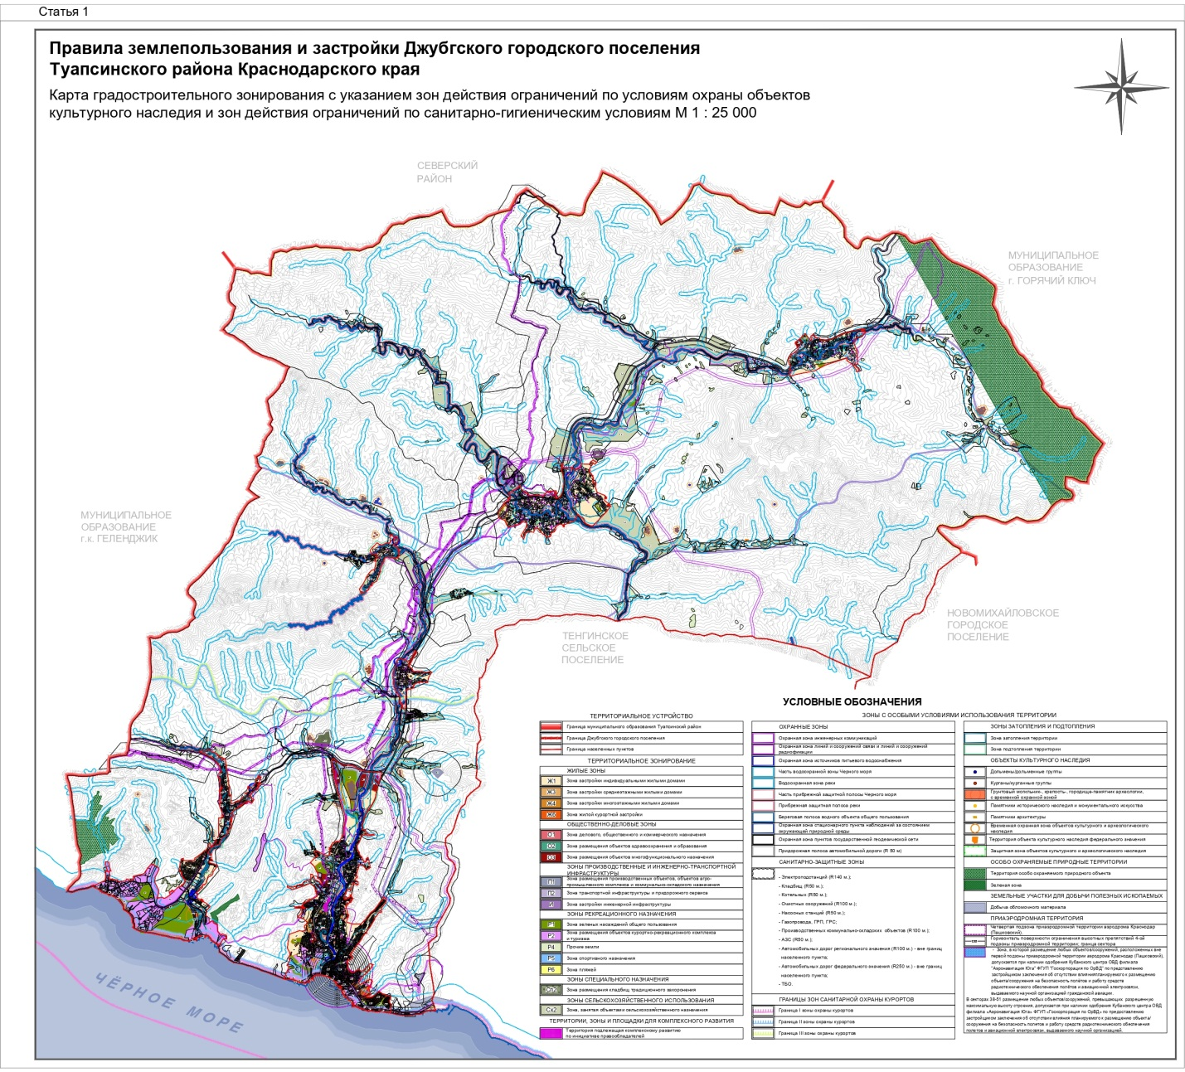

Исполняющий обязанности
начальника управления архитектуры
и градостроительства - главный
архитектор администрации
муниципального образования
Туапсинский район Д.Ю. Семененко

Приложение 2 к решению Совета
муниципального образования
Туапсинский район
от____________ №___________

СВЕДЕНИЯ
об реализации комплексного развития территории
по инициативе правообладателя на земельном участке
с кадастровым номером 23:33:0606020:1580

- Краткая характеристика земельного участка:
Земельный участок расположен: РФ, Краснодарский край, Туапсинский район, пгт. Джубга, ул. Строителей, уч. 8, кадастровый номер земельного участка: 23:33:0606020:1580.
2. Территориальная зона согласно правилам землепользования и застройки: Ж4 – Зона застройки многоэтажными жилыми домами.
3. Реализовать по инициативе правообладателя комплексное развитие территории на земельном участке с кадастровым номером 23:33:0606020:1580.

Координаты в системе МСК 23:

№ точек | X | Y
1 | 399589.01 | 1357255.30
2 | 399587.14 | 1357264.31
3 | 399585.38 | 1357272.79
4 | 399584.91 | 1357275.08
5 | 399583.39 | 1357282.42
6 | 399582.81 | 1357285.21
7 | 399577.14 | 1357312.58
8 | 399574.18 | 1357326.91
9 | 399552.13 | 1357320.90
10 | 399550.00 | 1357320.90
11 | 399544.58 | 1357322.70
12 | 399506.89 | 1357317.60
13 | 399503.77 | 1357317.60
14 | 399502.13 | 1357317.57
15 | 399358.02 | 1357318.88
16 | 399358.89 | 1357277.50
17 | 399359.85 | 1357232.51
18 | 399466.24 | 1357234.76
19 | 399466.89 | 1357204.15
20 | 399539.23 | 1357234.43

СВЕДЕНИЯ
об реализации комплексного развития территории
по инициативе правообладателя на земельном участке
с кадастровым номером 23:33:0606020:1590

- Краткая характеристика земельного участка:
Земельный участок расположен: РФ, Краснодарский край, Туапсинский район, пгт. Джубга, ул. Строителей, 9, кадастровый номер земельного участка: 23:33:0606020:1590.
2. Территориальная зона согласно правилам землепользования и застройки: Ж4 – Зона застройки многоэтажными жилыми домами.
3. Реализовать по инициативе правообладателя комплексное развитие территории на земельном участке с кадастровым номером 23:33:0606020:1590.

Координаты в системе МСК 23:

№ точек | X | Y
1 | 399736.65 | 1357358.90
2 | 399707.47 | 1357420.09
3 | 399634.16 | 1357390.22
4 | 399575.48 | 1357331.50
5 | 399551.78 | 1357329.90
6 | 399552.13 | 1357320.90
7 | 399574.18 | 1357326.91
8 | 399576.74 | 1357314.54
9 | 399616.75 | 1357324.54
10 | 399616.54 | 1357325.80
11 | 399645.91 | 1357331.93
12 | 399660.58 | 1357321.08
13 | 399728.38 | 1357354.79
14 | 399730.40 | 1357355.79

Исполняющий обязанности
начальника управления архитектуры
и градостроительства - главный
архитектор администрации
муниципального образования
Туапсинский район Д.Ю. Семененко

